Cemosis: Centre de Modélisation et de Simulation de Strasbourg

Christophe Prud’homme

Philippe Helluy

Myriam Maumy-Bertrand

Céline Caldini-Queiros

Marcela Szopos

Vincent Chabannes

image

# Histoire de la structure

Cemosis a été créé en Janvier 2013 à la suite de l’appel à projet IDEX attractivité 2012 pour accompagner l’arrivée de C. Prud’homme comme Professeur à l’IRMA dans l’équipe Modélisation & Contrôle de P. Helluy. Il s’agissait d’une part d’ouvrir de nouveaux axes de recherche outre la fusion et la physique des plasmas, qui est au coeur de l’équipe, et de développer les relations entre les mathématiques et les entreprises d’autre part dans le cadre du Labex IRMIA. L’opportunité offerte par les financements IDEX et LABEX IRMIA et les besoins en recherche multi-disciplinaire et en particulier en modélisation, simulation et optimisation à Strasbourg ont naturellement conduit à la création de Cemosis.

En France en 2013, il existait des structures locales et nationales pour la modélisation et la simulation. Au niveau local, nous pouvons citer MaiMoSiNE à Grenoble, dont C. Prud’homme a été un des fondateurs, CaSciMoDOT à Orléans ou encore ICS à Paris et au niveau national l’Agence des Mathématiques en Interaction avec l’Entreprise et la Société (AMIES) ou encore la Maison de la Simulation (MdS). De telles structures (interdisciplinaires et/ou tournées vers l’industrie) ont été également créées à l’étranger: nous pouvons par exemple citer chez nos voisins allemands l’ICSC à Heidelberg, Matheon à Berlin ou encore AICES à Aachen. Les mathématiciens sont à l’origine de toutes ces structures en France et à l’étranger et ils sont les forces vives une fois mises en place.

En 2015, l’Étude sur l’Impact Socio-Économique des Mathématiques (EISEM) en France a dressé un premier bilan sur “la forte contribution des mathématiques à l’économie nationale et cette étude révèle/considère qu’elles joueront un rôle majeur pour relever les défis industriels et sociétaux de demain”.

Cemosis, au même titre que MaiMoSiNE, est cité dans ce rapport et est considéré comme une orientation à suivre pour accompagner les relations recherche-industrie (pages 15 et 42). Ce rapport a joué un rôle incontestable pour faciliter les discussions et la promotion des mathématiques sur le site strasbourgeois tant auprès des collègues, que de l’institution, des étudiants mais aussi des entreprises. En Novembre 2016, Cemosis recrute un Ingénieur de Recherche à durée indéterminée financé par l’Université de Strasbourg. Ce recrutement préfigure un tournant important pour notre structure. Courant 2017, le réseau MSO a été créé sous l’impulsion d’AMIES : des structures ont émergé dans chaque région attestant des enjeux partagés par la communauté mathématique sur les relations avec les entreprises, la société ou encore les autres disciplines. Au delà même des enjeux, nous pourrions même parler des envies partagées. Fin 2017, Cemosis accueille l’équipe en charge du projet Simseo à Strasbourg, Alsacalcul Services, dont le but est la valorisation de la simulation pour les petites et moyennes entreprises, afin de fournir une vitrine homogène de services autour de la simulation en Alsace. Nous rédigeons à ce moment un plan stratégique de développement à 4 ans avec une transition pour Cemosis de devenir une plateforme technologique de l’Université. Si Cemosis n’a pas le chiffre d’affaires de plateforme telles que, par exemple, le Sertit, le Service Régional de Traitement d’Image et de Télédétection, il est considéré comme ayant un fort potentiel par l’Université et est affiché en tant que tel dès l’ouverture du [portail entreprise de l’Université](http://entreprises.unistra.fr/innover/decouvrir-les-plateformes-technologiques-de-luniversite/#c3136) en Janvier 2018.

Si en 2010 avec la création de MaiMoSiNE, 2011 celle d’AMIES et en 2013 celle de Cemosis, le contexte de développement des relations mathématiques entreprises relevait davantage du constat de l’inexistence ou du manque de visibilité de l’interface entre mathématique et les entreprises, en 2017 il est tout autre! La révolution digitale des entreprises, l’avènement du HPC et du cloud computing, l’Internet des Objets, ou encore la fabrication additive sont des sujets où les mathématiques sont un facteur clé.

Cemosis a décidé dès sa création d’avoir une approche de la recherche orientée vers les applications, l’interdisciplinaire et les collaborations. Cette approche est confortée par ces transformations (digitales) actualles profondes dans notre société et dans les entreprises.

# L’organisation de Cemosis

## Avant tout des mathématiciens

Cemosis a deux composantes de base: la recherche et la formation. Concernant la Recherche, il s’appuie essentiellement sur l’équipe [MOCO](http://www-irma.u-strasbg.fr/rubrique162.html) du Laboratoire IRMA, et sur la Formation Cemosis s’appuie sur le Master [CSMI](http://http:%20/%20/csmi.eu) en informatique scientifique et en Mathématiques de l’Information. De plus, il y a actuellement des collègues du Laboratoire de Mathématiques (LMIA) de Mulhouse qui sont également membres de Cemosis ainsi que des collègues avec leur expertise dans d’autres disciplines (informatique et ingénierie).

## Une équipe et une organisation

L’équipe se compose d’un directeur, de deux ingénieurs de recherche à plein temps dont un qui est en charge du management des projets avec le directeur, de deux chargées de mission (entreprise et inter-disciplinaire) d’un business développeur et d’un ensemble d’experts aussi bien en lien avec d’autres disciplines qu’avec les entreprises. De plus, chaque année un nombre important d’ingénieurs de recherche (postes temporaires), doctorants, étudiants de maîtrise,stagiaires et autres collaborateurs contribuent aux activités de Cemosis.

La liste des membres actuels est disponible à <http://www.cemosis.fr/team>.

Cemosis réunit *(i)*un comité exécutif une fois par mois pour discuter, décider et coordonner les actions, *(ii)*un comité d’orientation une fois par an qui est composé de 4 VP de l’Université de Strasbourg, un représentant de l’INSMI du CNRS, des directeurs du laboratoire IRMA, de l’UFR et des Labex IRMIA et AMIES ainsi que d’un chef d’entreprise. Nous avons deux personnes extérieures à l’Université de Strasbourg dans ce comité d’orientation: ceci nous semble important pour avoir un regard extérieur critique par rapport à l’ensemble de nos actions.

## Des compétences

Cemosis propose des expertises dans les domaines suivants:

* Modélisation, simulation et optimisation (MSO)
* Calcul Haute Performance (HPC)
* Traitement du signal et image (SIP)
* Traitement de données et mines (DPM)

Ces compétences ont été reconnues par le [rapport EISEM](http://www.agence-maths-entreprises.fr/a/?q=fr/eisem)comme des technologies cruciales pour assurer le succès des collaborations entre les entreprises et les mathématiques. Elles sont également très précieuses pour les collaborations multidisciplinaires.  Ces compétences sont évidemment fortement liées à l’informatique.

Un aspect important de nos compétences est le développement de logiciels pour les méthodes numériques, les algorithmes et les applications. Il est un moyen important de transmettre et partager nos recherches et nos travaux dans le cadre de nos collaborations. Cemosis a développé des plateformes logicielles ouvertes telles que son logiciel phare [Feel++](http://www.feelpp.org) -  autour duquel se rassemblent utilisateurs / développeurs / chercheurs pour collaborer. Feel++ est clairement un atout dans nos relations inter-disciplinaires et avec les entreprises, il vient en soutien aux expertises MSO et HPC et contient de nombreux résultats de notre recherche.

Cemosis développe d’autres logiciels tels que AngioTK (pipeline logiciel pour la reconstruction des vaisseaux sanguins à partir d’images médicales), l’e-infrastructure H2020 cloud/HPC MSO4SC ou encore Selalib (physique des plasmas).

## Les missions et les valeurs de Cemosis

Les missions de Cemosis sont les suivantes

* Etre une force motrice, une interface et une vitrine (i) entre les mathématiques et les autres disciplines (ii) entre la recherche mathématique et la recherche académique avec les entreprises;
* Participer activement au changement positif de l’image des mathématiques dans d’autres disciplines, dans la société et dans les entreprises;
* Diffuser les connaissances associées aux expertises de Cemosis dans le monde socio-économique;
* Fédérer les efforts dans les domaines de la modélisation, de la simulation et de l’optimisation, du calcul haute performance et du traitement de masse de données en Alsace et plus largement dans la région Grand-Est;
* Développer des partenariats stratégiques (régionaux, nationaux et internationaux) avec des laboratoires et des entreprises sur des projets phares.

Pour cela, nous nous appuyons sur des valeurs et principes partagés par l’ensemble des collègues:

* Les mathématiques, la modélisation mathématique et les méthodes mathématiques fournissent des cadres et des outils puissants pour résoudre les défis académiques, industriels et sociétaux.
* Inversement, les défis académiques, industriels et sociétaux peuvent nourrir et aider à développer les mathématiques dans de nouvelles directions et fournir de nouveaux problèmes inattendus.
* Dans le nouveau monde numérique et l’industrie du futur, les mathématiques par la modélisation, la simulation et l’optimisation, le traitement du signal et de l’image, le calcul haute performance, le traitement des données et l’exploitation minière sont des technologies clés.
* L’éducation initiale et continue est cruciale dans un monde en évolution rapide (technologiquement sage).
* Les plates-formes logicielles ouvertes permettant de rassembler les communautés d’utilisateurs / développeurs / chercheurs et l’environnement de collaboration agile sont des composants essentiels des collaborations réussies.

## Les pôles de Cemosis

Nous avons organisé Cemosis en trois pôles: *(i)*projet, *(ii)*formation et *(iii)*logiciel et infrastructure.  Cette organisation correspond au fonctionnement opérationnel au quotidien.

### Projets

Il y a trois niveaux de projets de recherche: *(i) c*ourt terme - jusqu’à 12 mois - projets de master tutorés - stage tutoré - projet de collaboration initiale - services *(ii)*moyen terme - jusqu’à 2 ans - projet de collaboration - services *(iii) l*ong terme - 3 ans ou plus - collaboration de recherche

Différentes modalités sont disponibles pour ces partenariats ou services: projet de master tutoré, PEPS AMIES 1 et 2, ANR, FUI,  EU, CIFRE PhD, contrats industriels. Le processus de sélection des projets, soit en passant un contrat avec une entreprise, soit en soumettant une proposition à un appel, vérifie que le projet doit être en phase avec le plan stratégique de développement de Cemosis. Si Cemosis ne peut pas répondre à une demande, il aide à trouver l’expertise au sein d’UNISTRA ou du réseau MSO / AMIES.

### Formation et événements

Cemosis s’appuie fortement sur le Master CSMI et ses étudiants pour créer des ponts avec d’autres disciplines et entreprises à travers:

*(i)*Projets de semestre en Master première et deuxième année *(ii)*Stages tutorés en Master première et deuxième année. Cemosis organise des événements tels qu’*(i)*un séminaire régulier d’entreprise mathématique pour le Master CSMI ouvert aux étudiants L2 et plus, *(ii)*les journées utilisateurs Feel++ *(iii)*SEME (Semaine d’Étude Mathématique-Entreprise) *(iv)*Master Classes (*v)*Séminaires multidisciplinaires, ateliers et conférences

Cemosis participe à l’organisation d’événements tels que: *(i)*Forum Emploi Math (FEM) - diffusion d’informations, recherche d’entreprises participantes

*(ii)*Écoles d’été - par ex. Cemracs 2015, 2016, école d’été Vivabrain en 2017. Enfin, Cemosis développe des mini-cours autour des plateformes logicielles.

### Logiciels et services informatiques

S’appuyant sur l’équipe d’ingénierie IRMA et sur l’expertise de MOCO, Cemosis a développé une plateforme de collaboration hébergeant les projets de recherche et les logiciels associés ainsi que les cours.

Les principes sont les suivants: *(i)* le noyau mathématique du logiciel est disponible de manière ouverte et est déployé rapidement et *(ii)* selon la collaboration, l’application résultante peut être open-source ou fermée. Idem pour les données associées.

Enfin Cemosis est en charge de l’offre de service pour le mésocentre de Strasbourg auprès des entreprises.

# Partenariats et Succès

Nous présentons quelques exemples de collaborations illustrant différents aspects de notre travail à Cemosis.

## E-Infrastructure MSO4SC: Mathematical Modelling, Simulation & Optimization for Societal Challenges with Scientific Computing

Cemosis participe au projet européen [MSO4SC](http://mso4sc.eu) dont l’objectif est de “fournir des technologies mathématiques et ses applications pour résoudre des défis sociétaux en tant que service à travers une infrastructure en ligne orientée HPC”.

Cemosis contribue l’intégration de Feel++, identifié comme Framework Mathématique dans MSO4SC, ainsi que deux applications pilotes associées à des collaborations phares de Cemosis : *(i)*Eye2brain et *(ii)*Hifimagnet. Le premier est une collaboration internationale (France, Italie, USA) dont l’objectif est de développer un cadre de calcul fiable et efficace du système Oeil/Cerveau permettant des interprétations assistées par ordinateur des données cliniques. Le second est une collaboration avec le grand équipement du CNRS, le LNCMI, sur la modélisation et la simulation de champs magnétiques intenses (record récent en France de 37T à Grenoble en partie en utilisant certains de nos travaux). Ces applications s’appuient sur Feel++ et ses toolboxes (CFD,CSM,FSI,Heat) qui sont également disponibles.

La figure ??? présente les différences couches de l’e-infrastructure MSO4SC.

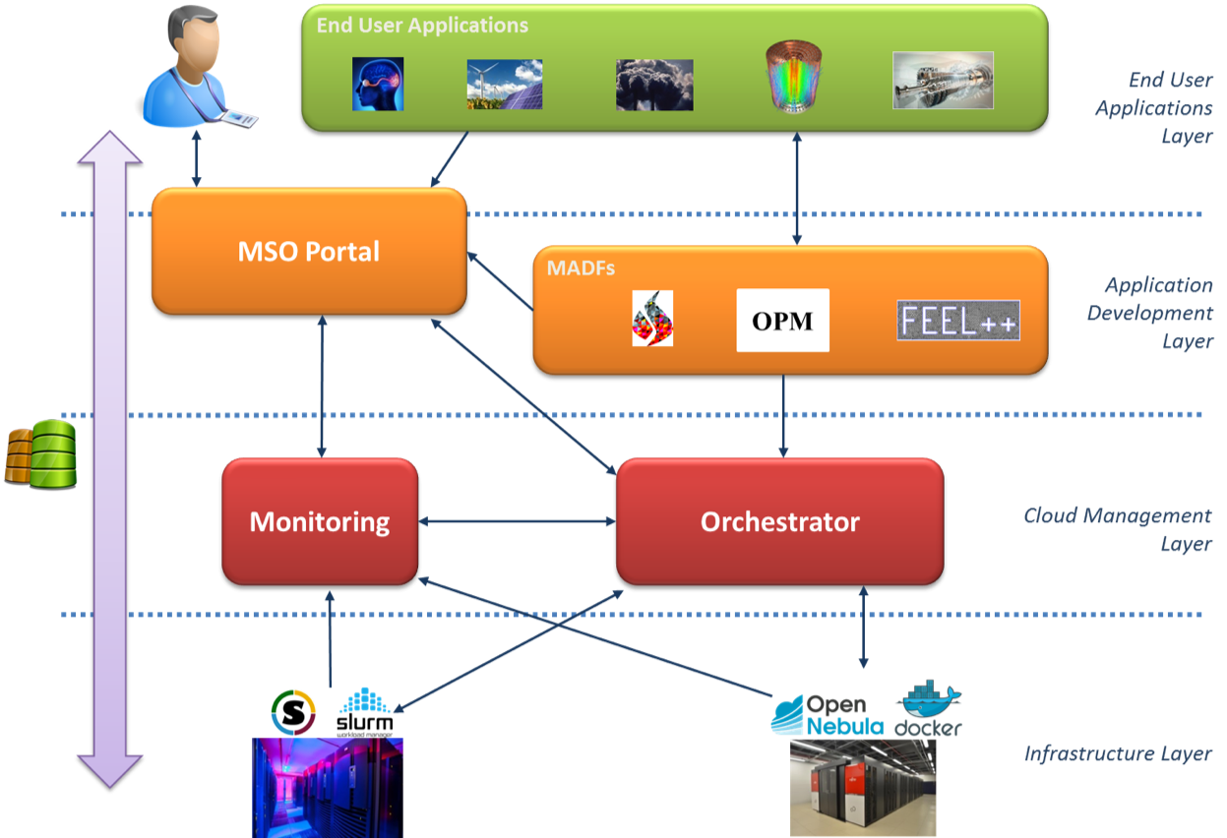

Les couches de l’e-infrastructure MSO4SC

L’offre de MSO4SC est de simplifier de manière considérable l’accès au HPC et à des frameworks puissants au travers d’un portail Web appelé MSO Portal. Nous réfléchissons actuellement à une offre de service vers les entreprises au travers du mésocentre de Strasbourg. Nous sommes déjà rentrés en contact avec différentes structures telles que GENCI pour discuter de l’exploitation de cette e-infrastructure.

Ce projet a été financé par le programme de recherche et d’innovation Horizon 2020 de l’Union européenne dans le cadre de la convention de subvention n ° 731063.

## Axessim

Un succès industriel de Cemosis est celui de la collaboration avec la société AxesSim, spécialisée dans le développement de logiciels de simulation électromagnétique. Du stage à la thèse CIFRE en entreprise et aux projets de R&D multi-annuels, cette collaboration a permis de fournir à l’entreprise des atouts concurrentiels significatifs pour elle-même et ses clients (THALES, Dassault Aviation, SAFRAN, CEA,…), par exemple sur l’étude de l’interaction d’ondes Radar dans le domaine aéronautique ou encore la simulation d’antennes de capteurs à la surface du corps humain. Des méthodes inédites de calcul exploitant au mieux les nouvelles architectures informatiques ont eté développées.

Ce projet a été initialement financé par un PEPS math-entreprise pre-AMIES.

## Hager

Avec la multiplication des panneaux photovoltaïques et de la possibilité de vendre sa production d’énergie en Allemagne, de nouveaux problèmes sont apparus: le rejet massif d’énergie provoque des perturbations du réseau électrique ou encore le gaspillage d’énergie dû à l’énergie non-consommée ou non-vendue.  L’objectif de notre collaboration avec l’entreprise Hager a été d’abord de contrôler l’énergie  stockée via des batteries et de contrôler le rejet de l’énergie sur le réseau au travers de signature  électrique (E-Roadmap) que la maison doit satisfaire sur des parties critiques d’une journée. Nous avons contribué la modélisation du dispostif, la formulation mathématique et l’implémentation de l’algorithme de gestion de l’énergie du dispositif dénoté EMG dans la figure ??? montrant l’ensemble du dispositif.

Pour mener à bien ce projet, nous avons collaboré avec l’Université de Bourgogne et en particulier Jean-Baptiste Caillau qui est spécialiste en optimisation et contrôle optimal. C’est un bel exemple de ce que le réseau MSO peut apporter aux relations math-entreprises: si toutes les compétences ne sont pas toutes réunies sur un site, nous pouvons faire appel à un noeud du réseau qui apporterait l’expertise manquante. Le financement PEPS 1 AMIES nous a facilité cette collaboration.

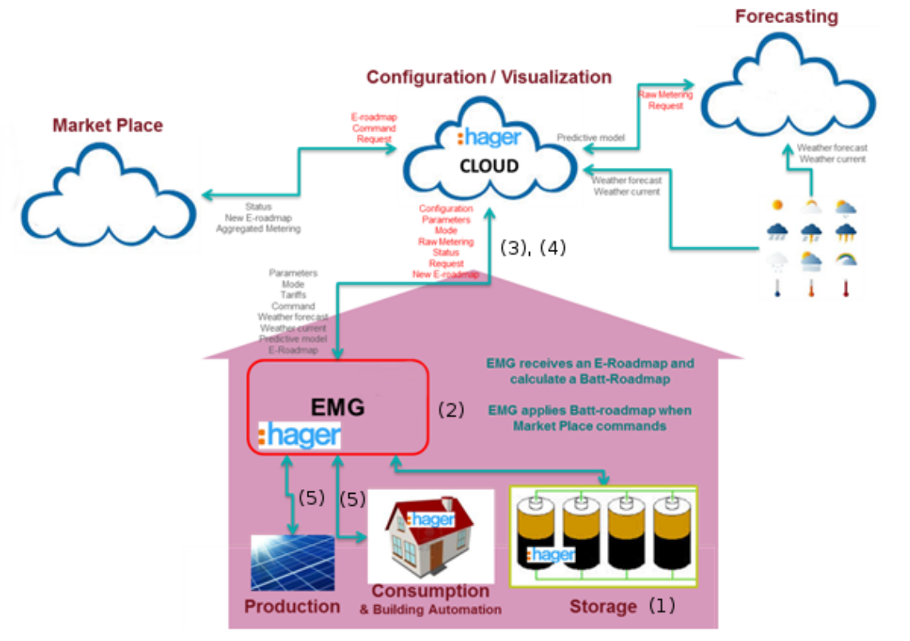

Niveau élevé de l’architecture du dispositif mis en place par Hager pour le marché allemand.

## Classification de courbes de charge

Afin de mieux comprendre la consommation de chacun de ses clients, Électricité de Strasbourg a mis en place des appareils de mesure de courbes de charge. La charge de chaque client est calculée pendant 30 minutes et la courbe a été enregistrée. En croisant cette information avec la température extérieure, la typologie de client (individuel ou professionnel), le type de chauffage, il est possible de prévoir la charge du réseau.

Le but de la collaboration est l’obtention d’une classification non supervisée de la population.

Les formes et périodicité des courbes, corrélation entre différents jours ou dépendance entre la charge et les facteurs extérieurs sont autant de facteurs pris en compte pour réaliser la classification. Ce travail a été initié lors de la SEME à Strasbourg en 2014.